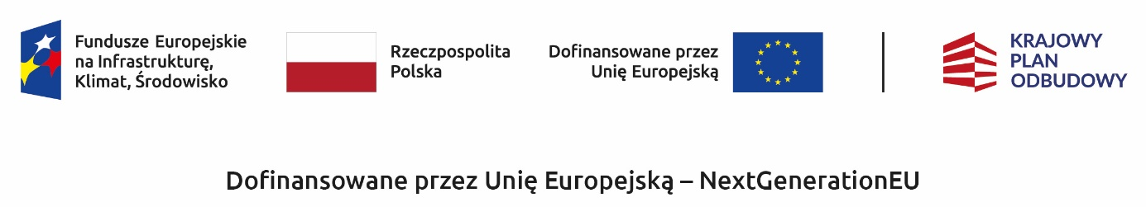

Ostatnia szansa na dotację do kotła gazowego
15 lipca 2025 r. wznowiono nabór wniosków o dofinansowanie zakupu i montażu kotłów gazowych
w ramach programu Czyste Powietrze. Nabór potrwa trzy miesiące lub do wyczerpania środków,
ale uwaga – o kolejności rozpatrywania wniosków decyduje data wpływu do właściwego wojewódzkiego funduszu ochrony środowiska i gospodarki wodnej (WFOŚiGW), a nie data nadania dokumentów do WFOŚiGW.
- Wsparcie kierowane jest do właścicieli domów jednorodzinnych, którzy wymienili źródła ciepła na kocioł gazowy między 28 maja a 31 grudnia 2024 r.
- Wnioski można składać od 15 lipca do 15 października 2025 r. elektronicznie, papierowo lub za pośrednictwem pełnomocnika.
- Łączna pula środków przeznaczona na ten nabór wynosi 70 mln zł i pochodzi z programu Fundusze Europejskie na Infrastrukturę, Klimat, Środowisko (FEnIKS).
